УТВЕРЖДЕН
ЕФИТ10 - Э017 – 2002-ЛУ

С А Р П О У Г Р А-5

РЕДАКТОР СВЯЗЕЙ ПРОГРАММ

Руководство программиста

Редакция 2

ЕФИТ10 - Э017 – 2002

Листов 57

2002

АННОТАЦИЯ

Широкое распространение и развитие персональной техники в последнее время сделало возможным использование ПК в качестве инструментальной машины при разработке таких кросс-систем, какой является система автоматизации разработки программ СЦВМ (САРПО) УГРА-5. Подсистема программирования, входящая в состав компонент САРПО, предназначена для обеспечения начальных этапов технологии разработки программ СЦВМ и включает в себя:
- язык разработки программ СЦВМ;
- транслятор;
- редактор связей.
В данном документе рассмотрены вопросы организации работы редактора связей как составной части системы программирования на ПК, и приведены следующие сведения:
- описание возможностей программы;
- способ обращения к программе редактора связей;
- состав и структура входной информации;
- диагностические сообщения редактора связей.
Предполагается, что программист, изучающий этот документ, имеет навыки практической работы на ПК.
Данный документ является логическим продолжением таких документов по системе разработки программ СЦВМ, как:
- описание применения системы программирования;
- описание языка ассемблера СЦВМ;
- руководство программиста по транслятору.
СОДЕРЖАНИЕ

1. ОБЩИЕ СВЕДЕНИЯ 5
2. НАЗНАЧЕНИЕ И УСЛОВИЯ ПРИМЕНЕНИЯ . 7
2.1. Функции редактора связей 7
2.1.1. Действия редактора связей 7
2.1.2. Формирование сегмента 8
2.1.3. Повторное редактирование 8
2.1.4. Разрешение внешних ссылок модулей 9
2.1.5. Настройка адресных констант 11
2.1.6. Каталогизация сегмента ……… ………………… 11
2.1.7. Присвоение атрибутов сегменту 12
2.1.8. Специальные режимы обработки … ……………. 12
2.2. Условия функционирования
в операционной системе Windows 13
3. ОБРАЩЕНИЕ К ПРОГРАММАМ 14
3.1. Общие сведения 14
3.2. Запуск редактора связей с помощью графического
интерфейса 14
4. ВХОДНЫЕ ДАННЫЕ РЕДАКТОРА СВЯЗЕЙ 27
4.1. Управляющие операторы редактора связей 27
4.1.1. Оператор DIF 28
4.1.2. Оператор START 28
4.1.3. Оператор INCLUDE 29
4.1.4. Оператор LIBRARY 29
4.1.5. Оператор NAME 29
4.1.6. Оператор CATLG 30
4.1.7. Оператор NCATLG 30
4.1.8. Оператор TITLE 31
4.1.9. Оператор OPTIONS 31
4.1.10. Операторы комментариев 33
4.1.11. Пример формирования задания
на редактирование 33
5. РЕЖИМ КОМПЛЕКСНОГО ФОРМИРОВАНИЯ
ВСЕХ СЕГМЕНТОВ ЗАГРУЗКИ 35
5.1. Операторы COMPLEX и OLIBRARY 35
5.2. Общий словарь внешних имен 36
5.3. Пример формирования задания
на редактирование 36
6. ВЫХОДНЫЕ ДАННЫЕ РЕДАКТОРА СВЯЗЕЙ 38
6.1. Протокол редактирования 38
6.2. Коды завершения 38

7. СООБЩЕНИЯ РЕДАКТОРА СВЯЗЕЙ 40
Приложение 1. Структура загрузочного модуля 41
Приложение 2. Структура каталога сегментов загрузки 43
Приложение 3. Вид протокола редактирования 45
Приложение 4. Вид протокола общего словаря
внешних имён 47
Приложение 5. Вид короткого протокола редактирования
при работе в режиме COMPLEX 50
Приложение 6. Диагностические сообщения
редактора связей ……………………………….52

1. ОБЩИЕ СВЕДЕНИЯ

Процесс разработки программ СЦВМ разбит на два этапа:
- программа на языке разработки поступает на вход транслятора, который преобразует исходные тексты в загрузочные модули специальной структуры;
- загрузочные модули обрабатываются в дальнейшем редактором связей с целью объединения этих модулей и разрешения внешних ссылок между модулями.
Результат работы редактора связей называется сегментом загрузки.
Структура сегмента загрузки аналогична структуре загрузочного модуля.
Загрузочные модули и сегменты загрузки содержат собственную информацию программ СЦВМ, а также некоторую служебную информацию, позволяющую в дальнейшем устанавливать соответствие исходных текстов загрузочным модулям и сегментам загрузки. Кроме того, редактор связей по определенному запросу формирует специальную таблицу, в которую помещаются общие сведения о сегментах загрузки, так называемый каталог сегментов.
Загрузочные модули, сегменты загрузки и каталог сегментов представляют собой отдельные файлы на винчестере ПК.
Редактирование связей отделено по времени от трансляции программ. Таким образом, редактор связей является независимой отдельно запускаемой программой.
Редактор связей ПК предусматривает пакетный режим обработки входных модулей. Это означает, что при одном обращении к редактору связей может быть сформировано несколько сегментов загрузки.
Созданные редактором связей сегменты загрузки в свою очередь могут стать входной информацией редактора связей в случае необходимости перенастройки размещения информации сегмента в других адресах памяти СЦВМ. Такой способ обработки сегментов загрузки называется повторным редактированием. Использование повторного редактирования позволяет подготовить перемещение сегмента без переформирования его вновь из загрузочных модулей.
Состав входных модулей, обрабатываемых редактором связей, способ их обработки, а также некоторая вспомогательная информация определяется в специальном задании на редактирование связей. Это задание, формируемое программистом, представляет собой набор управляющих директив, хранящихся в отдельном файле.
Для удобства работы программистов с редактором связей предусмотрена возможность облегчить составление задания на редактирование связей. С этой целью разработан графический интерфейс, в котором пользователь формулирует свои указания с помощью ряда окон и кнопок. Т.е. использование интерфейса отстраняет пользователя от непосредственной записи директив задания с соблюдением правил синтаксиса. Наряду с этим возможно составление заданий и с помощью других редакторов текстов.
В редакторе связей обеспечена гибкость управления составом и видом распечатываемой информации, а также предусмотрено управление режимами обработки модулей. Это достигается наличием опций редактора связей, которые определяются в задании на редактирование.
В результате работы редактора связей формируется файл, содержащий протокол редактирования. Этот протокол может быть выведен на принтер. Предусмотрено два варианта представления протокола редактирования связей.
- рабочая распечатка;
- документ на листах формата 12 с основной надписью по форме 2 в соответствии с ГОСТ 2.004.
Помимо основного, стандартного режима работы редактора связей для удобства комплексирования большой группы сегментов введен специальный режим COMPLEX. Введение этого режима в первую очередь связано с возможностью использования подсистемы автоматического распределения адресов при формировании в технологии разработки ПО СЦВМ модели памяти технологического носителя информации. Указанная подсистема определяет оптимальное размещение сегментов загрузки в памяти СЦВМ и присваивает выбранные адреса этим сегментам. При этом автоматически формируется файл, содержащий операторы задания редактору связей на повторное редактирование сегментов с указанием адресов начал размещения. Таким образом, режим предназначен для увязки размещения некоторого замкнутого комплекса сегментов и настройки ссылок между ними.
Редактор связей является подсистемой САРПО УГРА-5, которая может функционировать и автономно, но стандартно должна вызываться из головного меню указанной системы.
2. НАЗНАЧЕНИЕ И УСЛОВИЯ ПРИМЕНЕНИЯ

2.1. Функции редактора связей

2.1.1. Действия редактора связей

Основными функциями редактора связей являются:
- объединение (сборка) загрузочных модулей, полученных после трансляции программ СЦВМ;
- настройка модулей для выполнения, начиная с любого указанного адреса;
- разрешение внешних ссылок между модулями.
Результатом работы редактора связей является сегмент загрузки.
Помимо этого редактор связей обеспечивает выполнение следующих действий:
- каталогизация сегмента;
- повторное редактирование ранее сформированного сегмента;
- выдача протокола редактирования;
- распечатка информации сегмента;
- выдача диагностических сообщений о ходе формирования сегмента;
- присвоение атрибутов сегменту;
- формирование служебной информации сегмента;
- выполнение специальных режимов обработки модулей.
В редакторе связей предусмотрена возможность пакетной обработки входных модулей, т.е. при одном обращении к редактору связей может быть сформировано несколько сегментов загрузки.
Выполнение перечисленных выше действий по формированию сегментов загрузки осуществляется редактором связей в соответствии с требованиями, сформулированными в управляющих операторах. Таким образом, при вызове редактора связей пользователь должен подготовить специальное задание на редактирование.
Осуществляемое редактором связей объединение загрузочных модулей обеспечивает поддержание принципа модульного программирования при разработке программ СЦВМ. В процессе выполнения основных действий редактор связей обрабатывает определенную информацию загрузочных модулей, характеризующую размещение программы в памяти и связи данной программы с другими программами.
В составе информации программ СЦВМ особое значение имеют так называемые адресные константы (в терминологии языка ассемблера СЦВМ), значения которых зависят от размещения данной программы в памяти СЦВМ, а также от размещения других программ и переменных, на которые имеются ссылки в данной программе (так называемые внешние ссылки). Особыми точками каждой программы являются точки, объявленные входными, т.е. доступными для обращения из других программ.

2.1.2. Формирование сегмента

Редактор связей формирует сегмент из одного или нескольких загрузочных модулей.
Редактор связей осуществляет настройку формируемого сегмента загрузки на адрес размещения его информации в памяти СЦВМ. При этом начальный адрес размещения может быть определен одним из следующих способов:
- адрес задан в специальном управляющем операторе на редактирование;
- адрес установлен равным адресу трансляции первого загрузочного модуля сборки;
- адрес установлен равным 0.
Стандартным образом (по умолчанию) адрес размещения берется равным 0.
Загрузочным модулям, составляющим сегмент, присваиваются адреса размещения в памяти СЦВМ, исходя из принципа непрерывности информации сегмента. При этом соблюдается условие выравнивания начального адреса каждого загрузочного модуля на границу слова или двойного слова в зависимости от используемой версии редактора связей. Подробности алгоритма выравнивания рассмотрены ниже.
В процессе формирования сегмента производится пересчет адресов точек входа и значений адресных констант, а также разрешение внешних ссылок сегмента.
Несмотря на однотипность структур загрузочного модуля и сегмента, запрещается включение в сборку сегментов загрузки, т.е. сегмент загрузки не может быть составной частью некоторого другого сегмента.

2.1.3. Повторное редактирование сегмента загрузки

Редактор связей предусматривает возможность повторного редактирования сформированного ранее сегмента с целью изменения начального адреса размещения его в памяти СЦВМ и/или разрешения внешних ссылок. В этом случае входной информацией редактора связей может быть сегмент загрузки. Однако включение сегментов загрузки в сборку запрещено.

2.1.4. Разрешение внешних ссылок модулей

Загрузочные модули, входящие в состав сборки сегмента, могут содержать внешние ссылки, т.е. ссылки на метки друг друга, а также на метки других сегментов. Внешние ссылки представляют собой в программе внешние адресные константы языка ассемблера. Каждая такая адресная константа в исходном тексте на языке ассемблера должна содержать имя другой программной секции или точки входа в другую секцию.
Этим внешним ссылкам в процессе подготовки сегмента должны быть присвоены конкретные адреса. Процесс определения этих адресов, т.е. процесс установления редактором связей соответствия между внешними ссылками, именами секций и именами точек входа называется разрешением внешних ссылок.
Внешние ссылки, имена программных секций и имена точек входа называются внешними именами. Таким образом, внешнее имя - это имя, определенное в некотором модуле, к которому могут быть ссылки из других модулей.
В языке ассемблера внешние имена задаются следующими конструкциями:
- Программные секции определяются операторами CSECT или START. (Имя этого оператора является внешним.)
- Входное имя определяется в поле операндов оператора ENTRY.
- Внешняя ссылка к области с данными определяется одним из двух способов:
а) путем записи данного имени в адресной константе типа А и
указанием этого имени в поле операндов оператора EXTRN;
б) с помощью адресной константы типа V.
При этом длина поля, отводимого для размещения соответствующей адресной константы, должна составлять 4 или 3 байта.
Для разрешения внешних ссылок редактором связей используются следующие источники информации:
- входные загрузочные модули данной сборки (т.е. загрузочные модули, объединяемые в один сегмент);
- сегменты загрузки, указанные с помощью специального управляющего оператора (LIBRARY);
- сегменты загрузки, сформированные ранее в данном задании на редактирование в случае пакетной обработки модулей.
При этом информация последнего источника используется для разрешения внешних ссылок других сегментов только в случае указания специальной опции редактора (опции CALL).
Таким образом, сегменты загрузки используются для разрешения внешних ссылок некоторого сегмента только при условии указания их в специальном управляющем операторе и/или в случае задания соответствующего режима работы.
Разрешается использование в одном задании различных источников информации для разрешения внешних ссылок формируемых сегментов. В этом случае они подключаются в определенной последовательности - в соответствии с приоритетом, а именно:
- Первоначально производится попытка разрешения внешних ссылок за счет загрузочных модулей, входящих в одну сборку.
- Если после просмотра загрузочных модулей остались неразрешенные ссылки, то следующим источником информации является оператор LIBRARY (в том случае, когда он указан).
- Если оператор LIBRARY отсутствует или после обработки сегментов, указанных в нем, тем не менее, остались неразрешенные внешние ссылки, и задана опция CALL редактора связей, то для разрешения внешних ссылок используются сегменты, сформированные ранее в данном задании на редактирование.
Очевидно, что при формировании сегмента внешние имена в сегментах загрузки, используемых для разрешения ссылок данного сегмента, не должны пересекаться. Т.е. не допускается наличие двух одноименных точек входа в различных сегментах, указанных в управляющих операторах LIBRARY одной сборки, а также невозможно наличие одинаковых внешних имён во всех сегментах задания на редактирование в случае применения режима CALL. При нарушении данного условия возможна ошибка в комплексировании сегмента, поскольку редактор связей осуществляет последовательный просмотр внешних имён сегментов в порядке перечисления их в задании на редактирование (в том числе в операторах LIBRARY), и, следовательно, будет сформирована ссылка на первое прочитанное имя из одноимённых точек входа.
При повторном редактировании источниками информации для разрешения внешних ссылок могут быть сегменты, перечисленные в управляющих операторах LIBRARY и/или сегменты загрузки, отредактированные ранее в данном задании в случае пакетной обработки модулей.
При разрешении внешних ссылок сегментов действуют те же правила, что и при формировании сегмента. В частности, необходимо следить за внешними именами сегментов, используемых для разрешения внешних ссылок данного повторно редактируемого сегмента. Внешние имена не должны повторяться в разных сегментах, связанных ссылками между собой или с некоторым общим сегментом.

Заключение: Не рекомендуется использовать одинаковые внешние имена в
сегментах, используемых для разрешения внешних ссылок формируе-
мого или повторно редактируемого сегмента загрузки.

2.1.5. Настройка адресных констант

Помимо внешних ссылок, реализуемых адресными константами, в программах могут присутствовать адресные константы типов A и Y (в терминах языка ассемблера), определяющие адреса памяти. Длина области памяти, необходимой для размещения адресной константы типа A, может составлять 3 или 4 байта, для константы типа Y – 2 байта. Эти константы представляют собой объекты, значения которых зависят от перемещения программы в памяти СЦВМ. Поэтому в процессе формирования сегмента загрузки и настройки его на адреса выполнения осуществляется пересчет значений адресных констант, являющихся как внешними ссылками, так и перемещаемыми переменными. При этом значения констант типов A и V вычисляются редактором связей в диапазоне от –2³¹ до +2³¹, но результат вычисления усекается слева обнулением старшего байта, т.е. до 24-х младших битов значения. Вследствие этого информация, задействованная при трансляции программы в битах с 0-го по 7-ой, теряется. Аналогично значения констант типа Y вычисляется в пределах от –2³¹ до +2³¹, а результат усекается до 2-х байтов, т.е. окончательное значение будет находиться в диапазоне: –2¹⁵, +2¹⁵.

2.1.6. Каталогизация сегмента

В соответствии со специальным запросом (при указании опции CTLG) редактор связей помещает информацию о сформированном сегменте в каталог. Т.е. действия редактора по каталогизации сегмента не являются обязательными.
В каталоге хранится информация о группе сегментов. В дальнейшем эта информация используется подсистемой формирования модели памяти СЦВМ.
Каталог представляет собой файл на винчестере, содержащий записи длиной 96 байтов. Каждая запись содержит информацию об одном сегменте. Создание и инициализация каталога являются функциями редактора связей.
Работа с каталогом невозможна до проведения так называемой инициализации, т.е. первоначальной разметки каталога. Инициализация производится по управляющему оператору CATLG задания на редактирование и должна выполняться только один раз, в момент создания каталога.
Если указать этот оператор в задании на редактирование повторно, то произойдет чистка каталога, т.е. будет уничтожена вся информация, хранившаяся в нем до этого момента.

2.1.7. Присвоение атрибутов сегменту

Редактор связей позволяет программисту присваивать сегменту характеристики, помещаемые в виде специальных признаков в служебные записи сегмента и в элемент каталога. Эти характеристики описывают:
- тип информации, содержащейся в сегменте;
- приоритет.
Указанные характеристики кодируются в операторах задания (NAME и CATLG).

2.1.8. Специальные режимы обработки

В редакторе связей предусмотрена возможность гибкого управления режимами работы. С этой целью введены опции, определяющие вид выдачи результатов и дополнительные условия формирования сегмента.
Программист может указывать следующие режимы специальной обработки:
- формирование сегмента загрузки при наличии неразрешенных внешних ссылок;
- контроль адресов сегмента загрузки в соответствии с реальной конфигурацией памяти;
- режим каталогизации сегмента;
- разрешение внешних ссылок за счет сегментов, сформированных ранее в данном задании на редактирование.
Кроме того, существуют режимы вывода диагностической информации. Их использование позволяет получать различные по составу протоколы редактирования сегмента.

2.2. Условия функционирования в операционной системе Windows

Редактор связей функционирует на ПК в операционной системе Windows 95, Windows98, Windows2000.
При выполнении редактора связей (программы ZAPUSKM) загрузочным модулям, составляющим сегмент, присваиваются адреса размещения в памяти СЦВМ, исходя из принципа непрерывности информации сегмента. При этом в стандартном варианте работы соблюдается условие выравнивания начального адреса сегмента и адреса каждого загрузочного модуля на границу двойного слова. Следовательно, разрыв в размещении модулей одного сегмента в памяти СЦВМ может составлять 7 байтов. Очевидно, что при этом производится пересчет адресов точек входа и внешних адресных констант.
Помимо стандартного варианта размещения сегмента загрузки возможна реализация работы редактора связей с выравниванием начального адреса сегмента на границу слова (а не двойного слова). Этот режим устанавливается заданием специально предусмотренной опции (ALIGN). При задании этой опции выравнивание начального адреса осуществляется на границу слова и, следовательно, возможно наличие в задании на редактирование, например, оператора START X'80004'. При этом сам пользователь должен следить, за тем, чтобы соответствующие команды СЦВМ располагались правильно в памяти. В первую очередь это касается команд канала ввода-вывода и слов состояния процессора, которые должны размещаться с границы двойного слова.

3. ОБРАЩЕНИЕ К ПРОГРАММЕ

3.1. Общие сведения

Обращение непосредственно к программе zapusk.exe или zapuskm.exe имеет следующий вид (квадратные скобки в приведенном ниже тексте означают необязательность задания параметров).

ZАPUSK.EXE [ идентификатор1[идентификатор2]]

ZАPUSKM.EXE [ идентификатор1[идентификатор2]]

где идентификатор1 - идентифицирует файл содержащий управляющие
операторы редактора связей ( т.е. задание на ре-
дактирование). По умолчанию берется файл
SYSIN.LNK.

Значение идентификатора 2 определяет файл протокола результатов работы редактора связей. По умолчанию - SYSOUT.CPP.

Пример: C:\UGRA5\ZAPUSKM.EXE SYSIN1.LNK OUT1.CPP

3.2. Запуск редактора связей с помощью графического интерфейса

Графический интерфейс позволяет оптимизировать работу пользователей с подсистемой редактора связей (линкера).
Основное окно интерфейса редактора связей содержит четыре страницы:
- страницу командного файла, предназначенную для создания и редактирования командных файлов редактора связей;
- страницу протокола работы, предназначенную для просмотра протокола работы редактора связей.
- страницу характеристик сегментов, предназначенную для просмотра основных сведений о группе сегментов в одном окне;
- страницу так называемого краткого протокола, содержащего только основные сведения о выполнении задания в режиме COMPLEX.
Каждая из этих страниц имеет соответствующую панель управления с набором кнопок.

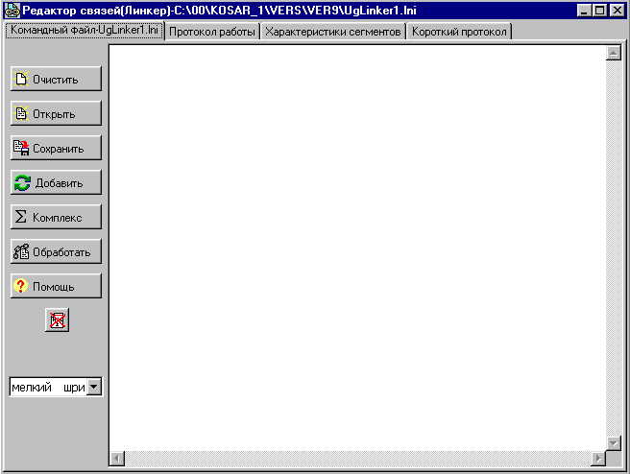
Рис. 1. Основное окно интерфейса редактора связей – страница командного файла

На панели управления страницы командного файла расположены следующие кнопки:

- кнопка  – нажатие приводит к очистке страницы командного файла (для создания нового командного файла следует нажать именно эту кнопку).

- кнопка  – нажатие приводит к появлению диалогового окна «Открытие командного файла», в котором следует указать необходимый командный файл. После подтверждения открытия файла на экране появится диалоговое окно «Дальнейшие действия…». В каждый момент работы может быть открыт только один файл, повторное обращение к этой кнопке приводит к закрытию ранее открытого файла.

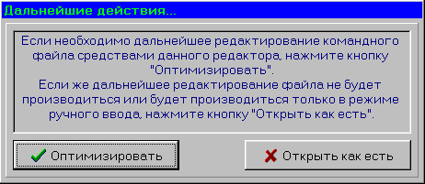
Рис. 2. Диалоговое окно «Дальнейшие действия...»

Для корректной работы системы автоматизированного набора текст файла должен быть проанализирован, а также в него должны быть внесены незначительные изменения. Поэтому если требуется дальнейшее редактирование командного файла специальными средствами данного интерфейса, то следует нажать кнопку 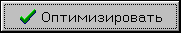. Если же файл открыт непосредственно для запуска редактора связей, то следует нажать кнопку . При этом текст файла может быть отредактирован только в ручном режиме.

- кнопка  – нажатие приводит к появлению диалогового окна «Сохранение командного файла», которое позволяет сохранить текущее содержимое страницы командного файла под любым именем (имя по умолчанию UgLinker<n>.lni , где n – целое число).

- кнопка  – нажатие приводит к появлению окон-инструментов автоматизированного составления командного файла редактора связей. Дальнейшая работа с ними будет описана ниже.

- кнопка  – нажатие приводит к включению в начало текста командного файла директивы COMPLEX, позволяющей использовать комплексный режим формирования всех сегментов загрузки.

- кнопка  – нажатие приводит к запуску основной программы редактора связей, заданием для которой является текущий открытый командный файл. Если файл не был сохранен или с момента сохранения в него были внесены изменения, то перед запуском редактора связей появится диалоговое окно «Сохранение командного файла», в котором следует указать в каком каталоге и под каким именем следует сохранить командный файл. В процессе работы основная программа редактора связей создает выходной файл (протокол работы), причем создается он в том же каталоге, в котором находится командный файл. Имя протокола соответствует имени командного файла, но с расширением lno. Т.е. если командный файл назывался File1.lni, то полученный при обработке этого задания файл протокола будет иметь имя File1.lno. По окончании работы редактора связей автоматически станет активной страница протокола для просмотра отчета о работе. Если по каким-то причинам запуск основной программы редактора связей окажется неудачным и выходной файл не будет создан, то в окне протокола появится соответствующее сообщение.

- кнопка  – нажатие приводит к появлению окна просмотра справочного файла, представляющего собой сокращенную версию данного руководства.

- кнопка – имеет два состояния (включено/выключено). Если кнопка включена, то имя протокола будет включать в себя 8-значное число, определяющее текущие значения даты и времени работы.

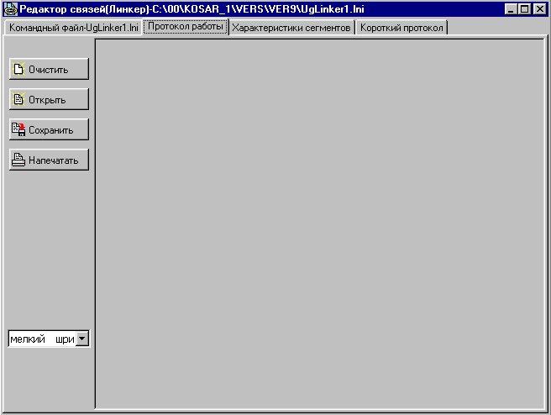
Рис. 3. Основное окно интерфейса редактора связей – страница протокола

На панели управления страницы протокола расположены следующие кнопки:

- кнопка  – нажатие приводит к обновлению – очистке страницы протокола.

- кнопка – нажатие приводит к появлению диалогового окна «Сохранение протокола», которое позволяет сохранить текущее содержимое страницы протокола под любым именем (имя по умолчанию UgLinker.lno).

- кнопка – нажатие приводит к появлению диалогового окна «Открытие протокола», которое позволяет просматривать ранее полученные протоколы работы.

- кнопка  – нажатие приводит к появлению диалогового окна «Печать». Разрешается распечатать как все содержимое окна протокола, так и отдельную – выделенную его часть.

Запуск инструментов автоматизированного составления командного файла осуществляется нажатием на кнопку . Составление файла осуществляется по фрагментно: каждый фрагмент задания относится к формированию одного сегмента загрузки. В рамках одного фрагмента расширения всех загрузочных модулей должны быть идентичными, так же как и расширения всех сегментов загрузки. Поэтому при нажатии на кнопку сначала появляется окно «Установка расширений», в котором и следует их указать (ввести вручную или выбрать из списка известных) – при составлении командного файла они будут подставляться автоматически.

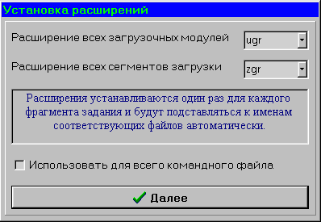
Рис.4. Диалоговое окно «Установка расширений»

После того, как расширения установлены, нажатие на кнопку откроет диалоговое окно автоматизированного набора. Это окно включает в себя 5 основных страниц и 3 дополнительных страницы, а также панель управления с кнопками подтверждения и отмены вставки очередного фрагмента, а также кнопкой включения дополнительных страниц . Эти страницы соответствуют операторам, используемым в командном файле
Для того чтобы включить какой-либо оператор в текст командного файла (правила составления командного файла см. ниже), следует на соответствующей странице установить флажок «Использовать». В результате на этой странице будет отображен набор кнопок, флажков и других элементов управления, позволяющий задать все допустимые операнды для данного оператора.
Далее на рисунках представлен общий вид основных страниц окна автоматизированного набора.

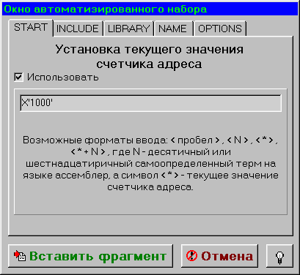
Рис.5. Диалоговое окно автоматизированного набора – страница START

На странице оператора START размещается поле ввода для установки текущего значения счетчика адреса, которое может представлять собой 10-е или 16-е число (в последнем случае следует начинать набор с символа X, а набор цифр 16-й системы счисления должен быть заключен в апострофы ‘’).

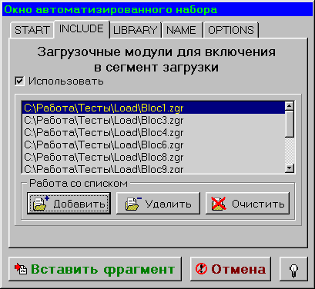

Рис.6. Диалоговое окно автоматизированного набора – страница INCLUDE

На странице оператора INCLUDE размещается список загрузочных модулей, которые необходимо объединить в один сегмент, а также кнопки редактирования этого списка, а именно:

- кнопка – нажатие приводит к удалению всех названий модулей из списка.
- кнопка – нажатие приводит к удалению выделенного названия модуля из списка.
- кнопка – нажатие приводит к появлению диалогового окна «Выбор модулей»

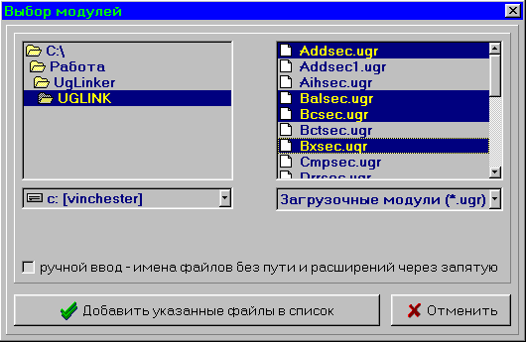
Рис.7. Диалоговое окно «Выбор модулей»

В левой части этого окна расположены визуальные элементы, определяющие диск и каталог, а в правой части – список файлов в этом каталоге, с расширениями, установленными ранее. Выбор нескольких файлов осуществляется выделением мышью при зажатой левой кнопке или же левым кликом мыши при зажатой клавише <Ctrl>. Когда все нужные файлы из выбранного каталога выделены, следует нажать кнопку , и все они появятся в списке на странице INCLUDE. При необходимости процедуру добавления файлов можно повторять (например, если файлы, объединяемые в рамках одного фрагмента командного файла, находятся в разных каталогах).

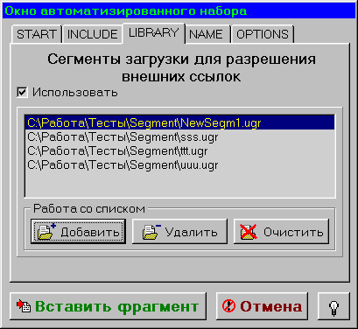
Рис.8. Диалоговое окно автоматизированного набора – страница LIBRARY

На странице оператора LIBRARY размещается список сегментов загрузки, на которые имеются ссылки в текущем формируемом сегменте загрузки. Работа с этой страницей полностью аналогична работе со страницей INCLUDE.

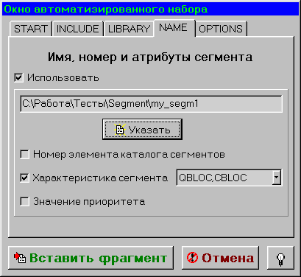
Рис. 9. Диалоговое окно автоматизированного набора – страница NAME

На странице оператора NAME расположено поле ввода, в котором должно быть указано полное имя формируемого сегмента загрузки, а также набор флажков, включение которых сделает доступным задание дополнительных атрибутов формируемого сегмента.
Указывать имя сегмента следует нажатием на кнопку . В появившемся диалоговом окне «Задание имени создаваемого сегмента» нужно выбрать каталог для создаваемого сегмента загрузки и задать в поле имя файла его имя (без расширения – ранее установленное расширение будет подставлено автоматически).

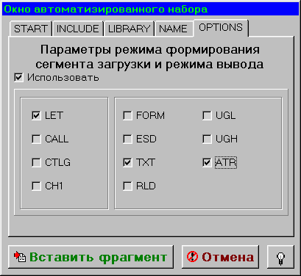
Рис.10. Диалоговое окно автоматизированного набора – страница OPTIONS

На странице оператора OPTIONS размещается набор флажков включающих различные параметры формирования сегмента (см. ниже).
Следует отметить, что если какие-то опции включены, то необходимо включить в текст составляемого фрагмента командного файла и соответствующие операторы.
Оставшиеся три страницы окна автоматизированного набора соответствуют операторам CATLG, NCATLG и TITLE, использование которых в настоящее время не распространено. Заполнение этих страниц в целом аналогично вышесказанному для основных страниц, однако, подробно рассматриваться здесь не будет. Для того чтобы сделать эти страницы доступными, следует нажать кнопку , в результате чего она перейдет в состояние .

Когда установлены все необходимые параметры для всех необходимых операторов, следует нажать кнопку . Если какие-то данные введены некорректно или не введены, то соответствующее поле ввода станет активным для коррекции. Если же все данные установлены корректно, то в текст командного файла будет добавлен очередной фрагмент.
Для каждого следующего фрагмента описанная последовательность действий повторяется.

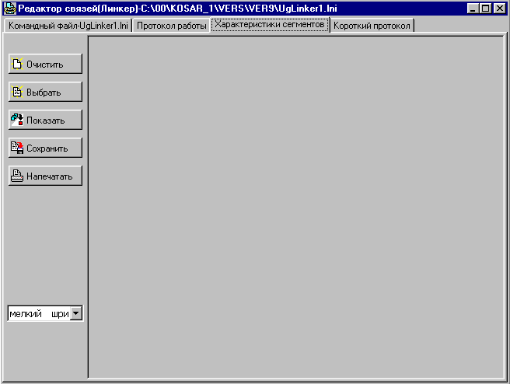
Рис.11. Основное окно интерфейса редактора связей – страница характеристик

На панели управления страницы характеристик расположены следующие кнопки:

- кнопка – нажатие приводит к обновлению – очистке страницы характеристик.

- кнопка – нажатие приводит к появлению диалогового окна «Задание сегментов загрузки», в котором следует указать сегменты загрузки, основные характеристики которых необходимо просмотреть.

- кнопка – нажатие приводит к выведению на экран основных характеристик выбранных сегментов.

- кнопка – нажатие приводит к появлению диалогового окна «Сохранение таблицы характеристик», которое позволяет сохранить текущее содержимое страницы характеристик под любым именем (имя по умолчанию segments.txt).

- кнопка – нажатие приводит к появлению диалогового окна «Печать».

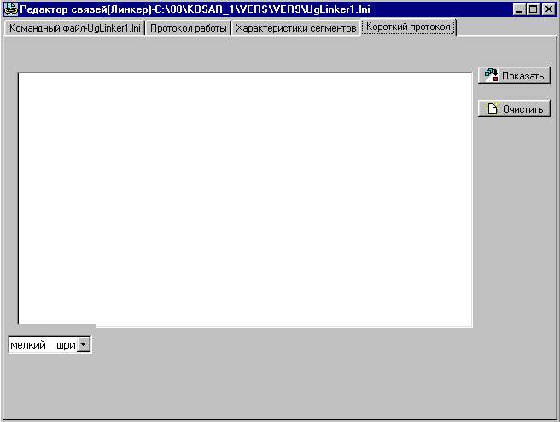
Рис.12. Основное окно интерфейса редактора связей - страница
короткого протокола

На панели управления страницы короткого протокола расположены следующие кнопки:
- кнопка – нажатие приводит к обновлению
(очистке) страницы протокола.

- кнопка – нажатие приводит к выведению на экран
основных сообщений общего протокола
(только сообщения о формировании
сегмента и краткие сведения об атрибутах
сегментов).
Нажатие этой кнопки возможно только
при работе редактора связей в режиме
COMPLEX.

4. ВХОДНЫЕ ДАННЫЕ РЕДАКТОРА СВЯЗЕЙ

Входными данными редактора связей являются:
- загрузочные модули, полученные после работы транслятора;
- сегменты загрузки;
- управляющие операторы редактора связей.
Структуры загрузочного модуля и сегмента загрузки идентичны и приведены в справочном приложении 1.
Каждый загрузочный модуль должен представлять собой одну управляющую секцию, т.е. в исходном тексте может присутствовать только оператор UGBEGIN (START) и не должно быть операторов CSECT.
Отличительной чертой сегмента загрузки является наличие времени и даты редактирования в записи UGL, в то время как у загрузочного модуля соответствующие поля содержат нули.

4.1. Управляющие операторы редактора связей

В каждом управляющем операторе указывается имя оператора, за которым через пробел могут следовать один или несколько операндов.
По функциональному назначению управляющие операторы можно разделить на две группы.
К первой группе относятся операторы:
START, INCLUDE, LIBRARY, NAME
С помощью этих операторов составляется задание на формирование одного сегмента загрузки.
В задании на формирование сегмента загрузки управляющие операторы должны следовать в том же порядке, как они перечислены выше. Обязательными являются операторы INCLUDE и NAME.
Допускается произвольное количество операторов INCLUDE и LIBRARY в задании на формирование одного сегмента загрузки.
Ко второй группе относятся операторы: DIF, TITLE, OPTIONS, CATLG, NCATLG и операторы комментариев. Они могут следовать в любом порядке, но обязательно между отдельными заданиями на формирование сегмента загрузки.
Все операторы в задании на редактирование могут набираться как прописными, так и строчными буквами. Запрещено использование русских букв.

4.1.1. Оператор DIF

Оператор DIF введен для сокращенного наименования полного пути доступа к загрузочным модулям и сегментам загрузки, фигурирующим в следующих ниже предложениях задания на редактирование, таких как операторы INCLUDE, LIBRARY, NAME и CATLG.

Формат:

DIF имя директория полный путь

где имя директория - произвольная комбинация двух символов
(букв или цифр), которая ставится в соответствие
данному директорию.

4.1.2. Оператор START

Оператор START устанавливает текущее значение счетчика адреса.

Формат:

пробел
N
START *
* + N

где N - десятичный или шестнадцатеричный самоопределенный терм
языка ассемблера;
Символ ЗВЕЗДОЧКА (*) означает текущее значение счетчика адреса.
Если операнд отсутствует, то счетчику адреса присваивается значение, равное начальному адресу первого загрузочного модуля в сборке.
Счетчик адреса используется для присвоения начального адреса сегменту загрузки. Он автоматически увеличивается на длину сегмента. Начальный адрес сегмента всегда выравнивается на границу первого доступного слова или двойного слова в зависимости от используемой версии редактора.

4.1.3. Оператор INCLUDE

Оператор INCLUDE определяет загрузочные модули, которые необходимо включить в сегмент загрузки. В задании на формирование сегмента загрузки может быть несколько таких операторов.

Формат оператора:

INCLUDE имя директория ( имя файла [ , ...] ) [ tin=расширение файла ]

По умолчанию расширение файлов, содержащих загрузочные модули и сегменты загрузки - zgr.
Имя директория описано в операторе DIF (см. 4.1.1.).
При повторном редактировании сегмента загрузки в операторе INCLUDE имя файла, содержащего сегмент загрузки, должно быть единственным.

4.1.4. Оператор LIBRARY

Оператор LIBRARY служит для указания сегментов загрузки, необходимых для разрешения внешних ссылок.

Формат оператора:

LIBRARY имя директория( имя файла [ , ... ] ) [ tin=расширение файла ]

4.1.5. Оператор NAME

Оператор NAME указывает имя, номер и атрибуты сегмента загрузки. Этот оператор является последним в задании на формирование сегмента.

Формат оператора:

NAME имя директория(имя файла) [ N= [ TYPE= [ PRTY= ] ] ]
[ tout=расширение файла ]

где расширение и имя идентифицируют файл, содержащий сегмент
загрузки. По умолчанию файлу приписывается
расширение ugr.
N = 10-ое число - номер элемента каталога сегментов;
PRTY= 10-ое число - значение приоритета;
TYPE= - характеристика сегмента.

Параметры N, PRTY, TYPE - ключевые.
В качестве значения параметра TYPE могут быть закодированы служебные слова:
- QBLOC (блок команд);
- CBLOC (блок констант);
- MBLOC (блок рабочих областей).
Допускается кодировка комбинаций указанных значений. В последнем случае служебные слова должны быть перечислены через запятую, и вся комбинация должна быть заключена в скобки.
Пример: TYPE = (QBLOC,CBLOC)

4.1.6. Оператор CATLG

Оператор CATLG необходим при каталогизации ранее сформированного сегмента.
Формат данного оператора аналогичен формату оператора NAME, а именно:

СATLG имя директория(имя файла) [, N= [, TYPE= [, PRTY= ] ] ]
[ tout=расширение файла ]

где расширение и имя файла идентифицируют каталогизируемый сегмент.

4.1.7. Оператор NCATLG

Для указания файла, содержащего каталог, и инициализации каталога введен оператор NCATLG.

Формат оператора:

NCATLG путь \ идентификатор файла каталога [ N ]

где N - десятичное число, определяющее количество элементов каталога.

Если N не задано, то оператор служит только для указания файла каталога.
Для правильной работы редактора этот оператор должен появляться в задании на редактирование раньше, чем операторы, содержащие указание на каталогизацию сегмента (NAME, CATLG).

4.1.8. Оператор TITLE

Оператор TITLE указывает символьную информацию, которую нужно поместить в поле обозначения основной надписи документа при выдаче протокола редактирования на листах формата 12.

Формат оператора:

TITLE (XX...XX)

где XX...XX изображает поле символьной информации длиной не более
26-и символов, которое отделяется от оператора
одним пробелом.

4.1.9. Оператор OPTIONS

Оператор OPTIONS содержит список параметров, которые устанавливают режимы работы редактора связей.
Существуют два типа параметров:
- параметры, влияющие на формирование сегмента загрузки;
- параметры, указывающие вид информации, включаемой в протокол редактирования сегмента.

Формат оператора:

OPTIONS (список параметров)

Параметры перечисляются в произвольной последовательности через запятую и заключаются в круглые скобки.
Ниже приведены наименования допустимых параметров и пояснения по использованию их. Подчеркнутые значения параметров - это значения, принятые по умолчанию.

Режимы формирования сегмента загрузки:

LET (NOLET) - указание на формирование сегмента загрузки
даже при наличии неразрешенных внешних
ссылок;

CALL (NCALL) - указание РС разрешать внешние ссылки
за счет сегментов загрузки, сформированных
ранее в текущем задании на редактирование;

CTLG(NOCTLG) - режим каталогизации сегмента загрузки,
т.е. служебная информация о сегментах загрузки
заносится в каталог сегментов;

CH1(NOCH1) - указание на контроль адресов сегмента загрузки
в соответствии с реальной конфигурацией
памяти;

ALIGN(NOALIGN) – выравнивание на границу слова;

Режимы вывода определяют состав информации, включаемой в протокол редактирования сегмента.

Режимы вывода:

FORM(NOFORM) - вывод протокола редактирования в
виде документа на листах формата 12;

ESD(NOESD) - печать словаря внешних символов;
сегмента загрузки;

TXT(NOTXT) - печать текста сегмента загрузки;

RLD(NORLD) - печать словаря перемещений;

UGL(NOUGL) - печать таблиц UGL;

UGH(NOUGH) - печать таблиц UGH;

ATR(NOATR) - печать характеристик сегмента.

4.1.10. Операторы комментариев

Операторы комментариев должны начинаться с символа ЗВЕЗДОЧКА в первой позиции.

4.1.11. Пример формирования задания на редактирование

* Начальный адрес сегмента определен в операторе START.
* В сегмент включаются три загрузочных модуля, содержащиеся
* в файлах m1.x1, m2.x1 и m3.x1, расположенных в директории
* D:\USER. Сегмент будет записан в файл seg1.s1 и
* каталогизирован под номером 1. Каталог представляет собой файл
* catal.ugr в директории D:\ANNA.

DIF AA D:\USER
DIF BB D:\ANNA
NCATLG D:\ANNA\catal.ugr
OPTIONS(LET,CTLG)
START X'4000'
INCLUDE AA(M1,M2,M3) TIN=x1
NAME BB(SEG1) TYPE=QBLOC N=1 TOUT=s1

В сегмент включаются четыре загрузочных модуля, содержащиеся в файлах m4.a1, m5.a1, m6.x1, m7.x1 в директории D:\USER. Начальный адрес сегмента определяется текущим значением счетчика адреса. Внешние ссылки будут разрешаться за счет сегмента загрузки, сформированного в предыдущем шаге задания (SEG1). Сформированный сегмент будет записан в файл seg2.s1 в директорий D:\ANNA и каталогизирован под номером 2.

OPTIONS(LET,CALL,CTLG)
INCLUDE AA(M4,M5) TIN=a1
INCLUDE AA(M6,M7) TIN=x1
NAME BB(SEG2) TYPE=MBLOC N=2 TOUT=s1

В сегмент включается загрузочный модуль m8.x1 из директория
* D:\USER. Начальный адрес сегмента определяется стартовым
* адресом модуля m8.

Внешние ссылки разрешаются за счет сегментов, сформированных в предыдущих шагах задания seg1.s1 и seg2.s1, а также за счет ранее сформированных сегментов seg4.s2 и seg5.s2, расположенных в директории D:\ANNA. сформированный сегмент помещается в файл seg3.s1 и заносится в каталог под номером 3.

START
INCLUDE AA(M8) TIN=x1
LIBRARY BB(SEG4,SEG5) TIN=s2
NAME BB(SEG3) TYPE=CBLOC N=3 TOUT=s1

5. РЕЖИМ КОМПЛЕКСНОГО ФОРМИРОВАНИЯ
ВСЕХ СЕГМЕНТОВ ЗАГРУЗКИ

5.1. Операторы COMPLEX, OLIBRARY

Для реализации в работе редактора связей САРПО УГРА- 5 режима комплексного формирования всех сегментов заказа в дополнение к ранее рассмотренным операторам задания на редактирование связей программ введены специальные управляющие операторы: COMPLEX и OLIBRARY.
Оператор COMPLEX является указателем режима работы редактора связей, а именно:
- при наличии данного оператора организуется режим комплексного формирования всех сегментов загрузки заказа;
- в случае отсутствия этого оператора редактор работает в стандартном режиме.
Этот оператор должен быть первым в задании на редактирование.
При необходимости разрешения ссылок сегментов данной загрузки на какие-либо внешние модули по отношению к данному комплексу должен использоваться оператор OLIBRARY. Этот оператор служит для указания перечня сегментов загрузки, необходимых для разрешения внешних ссылок повторно редактируемых сегментов комплекса.

Формат оператора:

OLIBRARY имя директория(имя файла [, ...]) [ tin= расширение файла ]

Оператор OLIBRARY должен следовать непосредственно за оператором COMPLEX.
Рассматриваемый режим обработки сегментов реализован путем двукратного просмотра задания на редактирование: при первом просмотре выбираются все внешние ссылки сегментов, при втором – формируются адреса ссылок и перенастраиваемых адресных констант.
В режиме COMPLEX запрещено совпадение названий входного и выходного директориев. При возникновении подобной ситуации выдается аварийное сообщение UGR78E, и редактор связей заканчивает свою работу с кодом индикации ошибки, при этом сегмент загрузки не формируется.
Для каждого сегмента, поступающего на повторное редактирование для перенастройки его начального адреса, в служебной записи UGS сохраняется в специально предусмотренном поле (байтах 40-43) предыдущее значение контрольной суммы участка памяти, а в байтах 44-47 записывается новая контрольная сумма участка памяти для данного перенастроенного сегмента.

Примечание: При аварийном завершении работы редактора связей
в режиме COMPLEX может остаться временный ката-
лог с именем ATMPI, который должен быть уничтожен
самим пользователем.

5.2. Общий словарь внешних имен

В режиме комплексного формирования всех сегментов загрузки создаётся общий словарь внешних имен. В процессе создания этого словаря осуществляется контроль дублирования внешних имен. Сведения данного словаря сохраняются в файле с именем Prinesd1.txt, который размещается в том же каталоге, что и задание на редактирование. Задублированные имена так же заносятся в указанный файл Printesd1.txt (см. справочное приложение 5). Кроме того, в протоколе редактирования дублирование внешних имён в этом случае отмечается аварийным сообщением с номером UGE80R.

5.3. Пример задания на редактирование

COMPLEX
OLIBRARY CC(SEG1O,SEG2O,SEG3O) TIN=UGR
DIF AA C:\inugr
DIF BB C:\outugr
DIF CC C:\ugr
DIF DD C:\uglink
OPTIONS (ATR,ESD)
START X'10000'
INCLUDE AA(SEG1) TIN=UGR
NAME BB(SEG1) N=1 TOUT=UGR
START X'20000'
INCLUDE AA(SEG2) TIN=UGR
NAME BB(SEG2) N=2 TOUT=UGR
START X'30000'
INCLUDE AA(SEG3) TIN=UGR
NAME BB(SEG3) N=3 TOUT=UGR
START X'40000'
INCLUDE AA(SEG4) TIN=UGR
NAME BB(SEG4) N=4 TOUT=UGR
START X'50000'
INCLUDE AA(SEG5) TIN=UGR
NAME BB(SEG5) N=5 TOUT=UGR
START X'60000'
INCLUDE AA(SEG6) TIN=UGR
NAME BB(SEG6) N=6 TOUT=UGR
START X'70000'
INCLUDE AA(SEG7) TIN=UGR
NAME BB(SEG7) N=7 TOUT=UGR
START X'80000'
INCLUDE AA(SEG8) TIN=UGR
NAME BB(SEG8) N=8 TOUT=UGR
START X'90000'
INCLUDE AA(SEG9) TIN=UGR
NAME BB(SEG9) N=9 TOUT=UGR

6. ВЫХОДНЫЕ ДАННЫЕ РЕДАКТОРА СВЯЗЕЙ

К выходным данным редактора связей относятся:
- файл, содержащий сегмент загрузки (имя и расширение задаются в операторе NAME). Структура сегмента загрузки приведена в справочном приложении 1;
- файл, содержащий каталог сегментов (идентификатор файла задается в операторе NCATLG). Структура каталога сегментов приведена в справочном приложении 2;
- файл, содержащий протокол редактирования. Имя этого файла стандартно имеет следующий вид - <имя задания на редактирование>.lno;
- файл, содержащий короткий протокол при работе редактора связей в режиме COMPLEX, - protred.txt.

Файлы протоколов создаются в том же каталоге, где размещается задание на редактирование связей.

6.1. Протокол редактирования

Вид протокола редактирования зависит от опций, заданных в операторе OPTIONS (см. п. 4.1.9).
Наряду с заданием на редактирование, протокол редактирования может содержать как распечатку в соответствующей форме указанных в операторе OPTIONS записей сегмента загрузки, так и целый ряд диагностических сообщений (см. справочное приложение 4).

6.2. Коды завершения

Протокол редактирования содержит также выработанный редактором связей код возврата, который представляет собой наивысший код формирования каждого сегмента загрузки и может принимать следующие значения:
00 - успешное выполнение задания
01 - имеются ошибки при каталогизации сегмента;
04 - возникли ошибки, которые можно устранить;
08 - выполнение пункта задания продолжается;
16 - криминальные ошибки, выполнение задания прекращается.

Вид протокола редактирования приведен в справочном приложении 3.
При аварийном завершении работы редактора связей на винчестере ПК может появиться файл с именем sysout1, который является временным (рабочим) и создается редактором в процессе сеанса работы для хранения некоторой промежуточной информации. Он должен быть уничтожен самим пользователем с помощью средств операционной системы.

7. СООБЩЕНИЯ РЕДАКТОРА СВЯЗЕЙ

Сообщения редактора связей можно разделить на 2 группы:
- информационные;
- диагностические.

К первой группе относятся сообщения, информирующие пользователя о произведенных действиях, например: сегмент каталогизирован, помещен в выходной набор и т.д.
Ко второй группе относятся сообщения об ошибках, возникающих в процессе работы редактора связей. Следует отметить, что в некоторых случаях (при неправильном задании входных параметров программе редактора связей) сообщения об ошибке поступают непосредственно на экран.
Все сообщения редактора связей приведены в справочном приложении 4.

ПРИЛОЖЕНИЕ 1

СТРУКТУРА ЗАГРУЗОЧНОГО МОДУЛЯ

СТРУКТУРА ЗАГРУЗОЧНОГО МОДУЛЯ И СЕГМЕНТА ЗАГРУЗКИ

Загрузочный модуль может содержать элементы
следующего назначения:
UGS - Общие характеристики модуля.
UGI - Контрольная информация исходных текстов программ
СЦВМ и перечень блоков, участвующих в трансляции.
UGL - Перечень загрузочных модулей и контрольная
информация загрузочных модулей
UGH - Описание источников ввода при трансляции и
редактировании связей
UGE - Словарь внешних символов модуля.
RLD - Таблица перемещений (ссылки на адресные константы).
- Коды программы СЦВМ (TXT)
- Словарь символов (перечень меток команд и имен
переменных программ СЦВМ - SYM)

Примечания:
- Слева в списке указаны служебные символы, идентифицирующие соответствующий элемент.
- Элементы двух последних видов не имеют символов индикации и определяются только кодом шифра.
- Служебная информация, включаемая в модуль, представлена в виде символов кода ДКОИ.

ПРИЛОЖЕНИЕ 2

СТРУКТУРА КАТАЛОГА
СЕГМЕНТОВ ЗАГРУЗКИ

*************************************************************
* *
* СТРУКТУРА КАТАЛОГА СЕГМЕНТОВ ЗАГРУЗКИ *
* *
*************************************************************
* *
* Каталог сегментов представляет собой файл, каждый элемент *
* *
* которого содержит информацию об одном сегменте загрузки. *
* *
* Длина элемента постоянна. Порядковый номер элемента соот- *
* *
* ветствует номеру сегмента. *
* *
*************************************************************
* *
* СОСТАВ ИНФОРМАЦИИ ОТДЕЛЬНОГО ЭЛЕМЕНТА: *
* *
* - Контрольная сумма участка памяти СЦВМ, занимаемого *
* сегментом. *
* *
* - Контрольная сумма сегмента. *
* *
* - Тип файла. *
* *
* - Число элементов в каталоге. *
* *
* - Имя файла. *
* *
* - Номер сегмента. *
* *
* - Номер блока ОЗ. *
* *
* - Адрес в ОЗУ. *
* *
* - Длина сегмента. *
* *
* *
*************************************************************

ПРИЛОЖЕНИЕ 3

ВИД ПРОТОКОЛА РЕДАКТИРОВАНИЯ

ВЕРСИЯ РЕДАКТОРА 2.0 30.10.2002

DIF AA C:\UGRSEC
DIF BB C:\UGRSEG
OPTIONS (ATR,ESD)
START X’10000’
INCLUDE AA( SECT33) TIN=ZGR
NAME BB( SEGT33) TOUT=UGR N=101 TYPE=CBLOC

ПРОТОКОЛ РЕДАКТИРОВАНИЯ 2002/10/29

СЛОВАРЬ ВНЕШНИХ СИМВОЛОВ

Simbol type idi addr length

SECT33 00 0001 010000 00000c
SECT44 02 0002 000000 000000
SECT55 02 0003 003000 000003

СЛОВАРЬ ПЕРЕМЕЩЕНИЙ

pos.id rel.id flag address
0001 0002 1c 010004
0001 0003 1c 010008

АТРИБУТЫ ВВОДНЫХ МОДУЛЕЙ

symbol idh ktxt kesd kism data

SECT33 01 00000010 e5fb202e 00000000 00000
sect55 01 00000004 ee038026

ХАРАКТЕРИСТИКИ СЕГМЕНТА

name n prty addr length ksseg type
segt33 0000 000 010000 00000c 444a8790 M
ktxt kesd kspam data typlang
00003010 e5fd202e 789af052 99/10/29 угра

UGE73R КОД ЗАВЕРШЕНИЯ РАБОТЫ РЕДАКТОРА 0
ПРИЛОЖЕНИЕ 4

ВИД ПРОТОКОЛА ОБЩЕГО СЛОВАРЯ ВНЕШНИХ ИМЕН

ДАТА 26/3/2004 ВРЕМЯ 12:23:57

СЛОВАРЬ ВНЕШНИХ СИМВОЛОВ

ИМЯ СEГМЕНТА segmet1m.ugr

symbol type idi addr length nom
met1m 00 0001 050000 000024 1
met1 01 0002 050000 000001 2
met2 01 0003 050008 000001 3
met1i 01 0004 050014 000001 4
met2i 01 0005 05001c 000001 5
ermet2 01 0006 050020 000001 6

ИМЯ СEГМЕНТА SRME77i.ugr

symbol type idi addr length nom
ERMET1I 00 0001 030000 00002c 7
MET1 02 0002 030030 000003 8
MET2 02 0003 030038 000003 9
MET1I 02 0004 030040 000003 10
MET2I 02 0005 030048 000003 11
ERMET2 02 0006 03004c 000003 12
met77 02 0007 03003c 000003 13
MET77 02 0008 030030 000003 14
met88 02 0009 030054 000003 15
MET88 02 000a 030050 000003 16
MET77 00 000b 030030 000028 17
met77 01 000c 03003c 00000b 18
MET1 01 000d 030030 00000b 19
MET2 01 000e 030038 00000b 20
MET1I 01 000f 030040 00000b 21
MET2I 01 0010 030048 00000b 22
ERMET2 01 0011 03004c 00000b 23
MET88 01 0012 030050 00000b 24
met88 01 0013 030054 00000b 25

ИМЯ СEГМЕНТА segmet1d.ugr

symbol type idi addr length nom
met1d 00 0001 020000 000024 26
met1 01 0002 020000 000001 27
met2 01 0003 020008 000001 28
met1i 01 0004 020014 000001 29
met2i 01 0005 02001c 000001 30
ermet2 01 0006 020020 000001 31

ДАТА 26/3/2004 ВРЕМЯ 12:23:57
ДУБЛИРОВАНИЕ ВНЕШНИХ СИМВОЛОВ
dubl name met1 typ 1 idelem 2 nom dub 27 typ 1
dubl name met2 typ 1 idelem 3 nom dub 28 typ 1
dubl name met1i typ 1 idelem 4 nom dub 29 typ 1
dubl name met2i typ 1 idelem 5 nom dub 30 typ 1
dubl name ermet2 typ 1 idelem 6 nom dub 31 typ 1

ПРИЛОЖЕНИЕ 5

ВИД КОРОТКОГО ПРОТОКОЛА
РЕДАКТИРОВАНИЯ ПРИ РАБОТЕ
В РЕЖИМЕ COMPLEX

ДАТА 3/8/2004 ВРЕМЯ 13:48:58
name addr length kspam data
СЕГМЕНТ СФОРМИРОВАН SEG11KI 022000 000030 5e10d6fa 04/8/3
СЕГМЕНТ СФОРМИРОВАН SEG1KI 066000 000054 7f89fb39 04/8/3
СЕГМЕНТ СФОРМИРОВАН SEG2KI 033000 000030 65bc56fa 04/8/3
СЕГМЕНТ СФОРМИРОВАН SEG3KI 088000 000030 8415d6f6 04/8/3
СЕГМЕНТ СФОРМИРОВАН SEG12KI 077000 000028 000f37be 04/8/3

UGE73R КОД ЗАВЕРШЕНИЯ РАБОТЫ РЕДАКТОРА 0

ПРИЛОЖЕНИЕ 6

ДИАГНОСТИЧЕСКИЕ СООБЩЕНИЯ
РЕДАКТОРА СВЯЗЕЙ

________________________________________________________________

Код Текст сообщения и примечания
сообщения
__________________________________________________________________

UGE1R ОШИБКА ПРИ ЗАПИСИ В ФАЙЛ SYSOUT1

Ошибка при записи в служебный файл

UGE2R НЕ НАЙДЕН ДИРЕКТОРИЙ С ИМЕНЕМ
ХХХХХХХХХХХХХХХ

UGE3R ФАЙЛ ИЛИ ИМЯ ПУТИ НЕ НАЙДЕНЫ
ХХХХХХХХХХХХХХХХХ

UGE4R УСЛОВНОЕ ИМЯ ПУТИ НЕ ДОЛЖНО ПРЕВЫШАТЬ
ДВУХ СИМВОЛОВ

UGE5R НЕ ЗАДАН ФАЙЛ КАТАЛОГА

UGE6R НЕ ХВАТАЕТ ОПЕРАТИВНОЙ ПАМЯТИ
ПОД ЗАПРОС

UGE7R ДУБЛИРОВАНИЕ УСЛОВНОГО ИМЕНИ ПУТИ

UGE8R КОЛИЧЕСТВО УСЛОВНЫХ ИМЕН ПУТЕЙ НЕ
ДОЛЖНО ПРИВЫШАТЬ 20

UGE9R ОШИБКА В ЗАДАНИИ ПУТИ В ОПЕРАТОРЕ DIF

UGE10R ОШИБКА В УПРАВЛЯЮЩЕМ ОПЕРАТОРЕ

UGE11R ЧИСЛО ЗАПИСЕЙ RLD БОЛЬШЕ ДОПУСТИМОГО

UGE12R TITLE НАЧИНАЕТСЯ НЕ С БУКВЫ

UGE14R ОШИБКА ПРИ ФОРМИРОВАНИИ ЗАПИСЕЙ ESD - RLD

UGE15R СЛИШКОМ ДЛИННЫЙ ИДЕНТИФИКАТОР ДИРЕКТОРИЯ
________________________________________________________________

Код Текст сообщения и примечания
сообщения
__________________________________________________________________

UGE20R НЕДОПУСТИМЫЙ ТИП ЗАПИСИ В ФАЙЛЕ
ХХХХХХХХХХХХХХХХХХХ

UGE21R НЕПРАВИЛЬНЫЙ ОПЕРАНД В ОПЕРАТОРЕ

UGE22R НЕОПРЕДЕЛЕННОЕ ЗНАЧЕНИЕ СЧЕТЧИКА АДРЕСА

В случае ошибки формирования сегмента
загрузки значение счетчика адреса
считается не установленным.

Формирование следующих сегментов
загрузки прекращается до новой
установки счетчика адреса по оператору

UGE23R ОПЕРАНД ДОЛЖЕН НАЧИНАТЬСЯ С УКАЗАНИЯ
ДИРЕКТОРИЯ

UGE24R НЕТ ЗАКРЫВАЮЩЕЙ ПРАВОЙ СКОБКИ

UGE25R В СКОБКАХ НЕОБХОДИМО УКАЗЫВАТЬ ИМЯ ФАЙЛА

UGE26R НЕВЕРНЫЙ РАЗДЕЛИТЕЛЬ

UGE33R ОПЕРАТОР ВНЕ ПОСЛЕДОВАТЕЛЬНОСТИ

Управляющие операторы задания на
формирование сегмента должны следовать
в следующей последовательности:
[ START ] INCLUDE...[ LIBRARY ]...NAME

UGE34R НЕВЕРНОЕ КЛЮЧЕВОЕ СЛОВО

UGE35R БЫЛИ ОШИБКИ. ВЫВОДНОЙ МОДУЛЬ НЕ
СФОРМИРОВАН

__________________________________________________________
Код Текст сообщения и примечания
сообщения
___________________________________________________________

UGE38R НЕДОПУСТИМЫЙ ТИП ИМЕНИ ХХХ В ЗАГРУЗОЧНОМ
МОДУЛЕ

UGE39R ДУБЛИРОВАНИЕ ВНЕШНЕГО СИМВОЛА ХХХХХХХХ

Внешний символ ХХХХХХХХ был определен
в предыдущих входных загрузочных модулях

UGE40R ОШИБКА В ЭЛЕМЕНТЕ ESD ХХХХХХХХ

UGE41R ОШИБКА В СЛОВАРЕ CESD. В ЭЛЕМЕНТЕ LD
ХХХХХХХХ ЕСТЬ ССЫЛКА
НА НЕСУЩЕСТВУЮЩИЙ ЭЛЕМЕНТ SD

UGE42R ОТСУТСТВУЕТ ЭЛЕМЕНТ UGL ДЛЯ SD ХХХХХХХХ

UGE43R В МОДУЛЕ ХХХХХХХ ЭЛЕМЕНТ RLD ИМЕЕТ
НЕВЕРНЫЙ НОМЕР ID

В загрузочном модуле ХХХХХХХХ элемент
RLD имеет неправильный идентификатор
внешнего имени.
Необходимо исправить загрузочный
модуль.

UGE44R ОШИБКА ПРИ РАБОТЕ С ТАБЛИЦЕЙ TRN

UGE45R ПРИ ПОВТОРНОМ РЕДАКТИРОВАНИИ

СЕГМЕНТЫ НЕ ОБЪЕДИНЯЮТСЯ

UGE46R НЕВЕРНАЯ КОНТРОЛЬНАЯ СУММА В МОДУЛЕ

В загрузочном модуле ХХХХХХХХ непра-
вильная контрольная сумма TXT.
Необходимо исправить загрузочный
модуль.
________________________________________________________________

Код Текст сообщения и примечания
сообщения
__________________________________________________________________

UGE47R НЕВЕРНАЯ КОНТРОЛЬНАЯ СУММА ESD В МОДУЛЕ
ХХХХХХХХ

В загрузочном модуле ХХХХХХХХ непра-
вильная контрольная сумма ESD.
Необходимо исправить загрузочный
модуль.

UGE48R НЕВЕРНАЯ КОНТРОЛЬНАЯ СУММА TXT В МОДУЛЕ
ХХХХХХХХ

В загрузочном модуле ХХХХХХХХ непра-
вильная контрольная сумма TXT.
Необходимо исправить загрузочный
модуль.

UGE50R ОШИБКА ФОРМИРОВАНИЯ БУФЕРА RLD ПРИ
ОБРАБОТКЕ МОДУЛЯ ХХХХХХХ

UGE51R ОШИБКА ПРИ РАБОТЕ С ТАБЛИЦЕЙ TUGL

UGE54R ОШИБКА ПРИ РАБОТЕ С ТАБЛИЦЕЙ TUGH

UGE57R ОШИБОЧНЫЙ ЭЛЕМЕНТ RLD В ЗАГРУЗОЧНОМ
МОДУЛЕ ХХХХХХХХ

UGE58R ОШИБКА ПРИ РАБОТЕ С ТАБЛИЦЕЙ TESD

UGE59R ОШИБКА ПРИ РАБОТЕ С ТАБЛИЦЕЙ TUGI

UGE61R НЕПРАВИЛЬНАЯ СТРУКТУРА ЗАГРУЗОЧНОГО
МОДУЛЯ ХХХХХХХХ

UGE66R ЗАГРУЗОЧНЫЙ МОДУЛЬ ХХХХХХХХ НЕ ЯВЛЯЕТСЯ
СЕГМЕНТОМ

______________________________________________________________

Код Текст сообщения и примечания
сообщения
____________________________________________________________

UGE67R НЕВЕРНЫЙ ДИРЕКТОРИЙ ИЛИ ОШИБКА В
ИМЕНИ ФАЙЛА КАТАЛОГА

UGE68R ОШИБКА В ЗАДАНИИ РАЗМЕРА КАТАЛОГА

UGE69R ОШИБКА В ЗАДАНИИ НОМЕРА СЕГМЕНТА

UGE70R НЕДОПУСТИМЫЙ НОМЕР СЕГМЕНТА

UGE73R КОД ЗАВЕРШЕНИЯ РАБОТЫ РЕДАКТОРА ХХ

UGE75R НЕРАЗРЕШЕННЫЕ ВНЕШНИЕ ССЫЛКИ,
ОПЦИЯ NOLET

UGE76R НЕДОПУСТИМЫЙ ДИАПАЗОН АДРЕСОВ СЕГМЕНТА

UGE78Е В РЕЖИМЕ COMPLEX ИДЕТ ЗАПИСЬ ВО ВХОДНОЙ
КАТАЛОГ

UGE80Е ДУБЛИРОВАНИЕ ВНЕШНИХ ИМЕН

UGE81Е КОД ЗАВЕРШЕНИЯ ПРОГРАММЫ COMPLEX 12

UGE83Е СЕГМЕНТ НЕ МОЖЕТ БЫТЬ СФОРМИРОВАН В РЕЖИМЕ
COMPLEX

